**Открытый урок по алгебре в 9 кл.**

**Подготовила и провела Темаева Дженнет Аладиевна**

**Теме: «Арифметическая и геометрическая прогрессии»**

**Цели урока:**

**Дидактическая:**

- систематизировать знания по изучаемой теме,

- применять теоретический материал при решении задач,

- формировать умение выбирать наиболее рациональные способы решения,

**Развивающая:**

- развивать логическое мышление,

- продолжить работу по развитию математической речи,

**Воспитательная:**

- формировать эстетические навыки при оформлении записей,

- формировать у учащихся самостоятельность мышления и интерес к изучению предмета.

**Оборудование:**  презентация: «Арифметическая и геометрическая прогрессии».

**Ход урока:**

1. **Организационный момент:**

Число, классная работа, тема урока.

**Изучена данная тема,  
 Пройдена теории схема,  
 Вы много новых формул узнали,  
 Задачи с прогрессией решали.  
 И вот в последний урок  
 Нас поведет  
 Красивый лозунг  
 “ПРОГРЕССИО - ВПЕРЕД”**

Цель нашего урока повторить и закрепить умения и навыки использования основных формул прогрессии при решении задач. Осмыслить и сравнить формулы арифметической и геометрической прогрессии.

1. **Актуализация знаний учащихся:)**

Что называется числовой последовательностью?

Что называется арифметической прогрессией?

Что называется геометрической прогрессией?

( два ученика записывают формулы на доске )

Сравните арифметическую и геометрическую прогрессии.

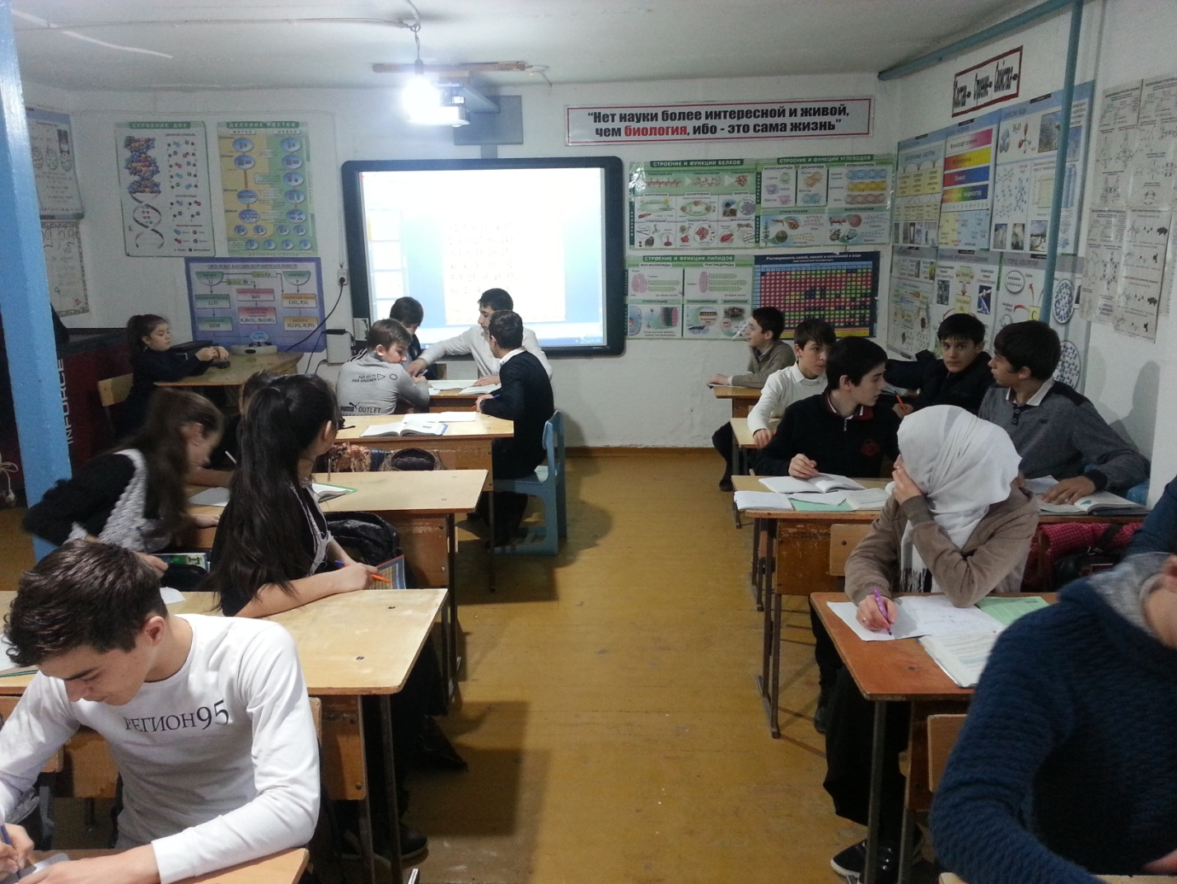

1. **Математический диктант:**

Какая последовательность?

1) 2; 5; 8; 11;14; 17;…

2) 3; 9; 27; 81; 243;…

3) 1; 6; 11; 20; 25;…

4) –4; –8; –16; –32; …

5) 5; 25; 35; 45; 55;…

6) –2; –4; – 6; – 8; …

Истинно или ложно каждое высказывание?

1. В арифметической прогрессии

2,4; 2,6;… разность равна 2.

2. В геометрической прогрессии

0,3; 0,9;… третий член равен 2,7

3. 11-ый член арифметической прогрессии, у

которой равен 0,2



4. Сумма 5 первых членов геометрической прогрессии,

у которой b =1, q = -2 равна 11.

5. Последовательность чисел, кратных 5,

является геометрической прогрессией.

6. Последовательность степеней числа 3

является арифметической прогрессией.

Проверка ответов.

( один ученик зачитывает ответы, разбор по презентации)

1. **Самостоятельная работа: (слайд 18-26)**

**1 уровень**

(задания по коррекции знаний ученики решают за компьютером, затем проверяют ответы по готовым решениям)

1) Дано: (*а* n ) арифметическая прогрессия

*а1* = 5 d = 3

Найти: *а6 ; а10.*

2) Дано: (*b* n ) геометрическая прогрессия

*b1=* 5 q = 3

Найти: *b3 ; b5.*

3) Дано: (*а* n ) арифметическая прогрессия

*а4* = 11 d = 2

Найти: *а1 .*

*4) Дано: (b n ) геометрическая прогрессия*

*b4= 40 q = 2*

*Найти: b1.*

5) Дано: (*а* n ) арифметическая прогрессия

*а4=12,5; а6=17,5*

Найти: *а5*

6) Дано: (*b* n ) геометрическая прогрессия

*b4=12,5; b6=17,5*

Найти: *b5*

**2 уровень**

(класс решает самостоятельную работу на 15 минут)

1)Дано: (*а* n ), *а1* = – 3, *а2* = 4. Найти: *а*16 – ?

2)Дано: (*b* n ) , *b 12* = – 32, *b* 13 = – 16. Найти: *q* – ?

3)Дано: (*а* n ), *а*21 = – 44, *а*22 = – 42.Найти: *d -* ?

4)Дано: (*b* n ) , *bп >* 0, *b2 =* 4, *b4 =* 9.Найти: *b3* – ?

5)Дано: (*а* n ), *а*1 = 28, *а*21 = 4. Найти: *d -* ?

6) Дано: (*b* n ) ,  *q = 2.* Найти: *b5*– ?

7) Дано: (*а* n ), *а7* = 16, *а9* = 30.Найти: *а8* –?

**3 уровень**

(задания по сборнику «Тематические тесты ГИА-9», под редакцией

Лысенко Ф.Ф.) Проверка ответов

1. **Решение заданий ГИА.** ( разбор задач на доске )

1) Пятый член арифметической прогрессии равен 8,4, а ее десятый член равен 14,4. Найдите пятнадцатый член этой прогрессии.

2) Число –3,8 является восьмым членом арифметической прогрессии *(ап),* а число –11 является ее двенадцатым членом. Является ли членом этой прогрессии число *ап* =-30,8?

3) Между числами 6 и 17 вставьте четыре числа так, чтобы вместе с данными числами они образовали арифметическую прогрессию.

4) В геометрической прогрессии *b12* = 315  и *b14 =*317. Найдите *b1.*

1. **Применение арифметической и геометрической прогрессии при решении текстовых задач.**
2. Курс воздушных ванн начинают с 15 минут в первый увеличивают время этой процедуры в каждый следующий день на 10 минут. Сколько дней следует принимать воздушные ванны в указанном режиме, чтобы максимальная продолжительность была 1 час 45 минут.
3. Ребенок заболеет ветрянкой, если в его организме окажется не менее 27000 вирусов ветряной оспы. Если заранее не сделана прививка от ветрянки, то каждый день число попавших в организм вирусов утраивается. Если в течении 6 дней после попадания инфекции болезнь не наступает, организм начинает вырабатывать антитела, прекращающие размножение вирусов. Какое минимальное количество вирусов должно попасть в организм, чтобы ребенок, которому не сделали прививку, заболел.
4. **Итог урока:**

Анализ и оценка успешности достижения целей урока.

Анализ адекватности самооценки.

Выставление оценок.

Намечается перспектива последующей работы.

1. **Домашнее задание:**

**Урок сегодня завершён,**

**Но каждый должен знать:**

**Познание, упорство, труд**

**К прогрессу в жизни приведут.**

